重庆市2022年初中学业水平考试
地理试题
一、选择题（本大题有25个小题，每小题1分，共计25分。每小题给出的四个选项中，只有一项最符合题目要求，请将其选出，并填涂在答题卡上。）
图中的数字表示我国黑龙江省各地市水稻种植面积（2020年），读图完成下面小题。
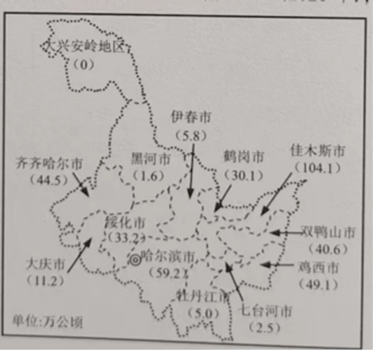
1. 该省的简称是（ ）
A. 黑 B. 京 C. 川 D. 渝
2. 该省主要的土壤类型是（ ）
A 黄土 B. 红壤 C. 黑土 D. 紫色土
3. 该省水稻种植面积最大的地区是（ ）
A. 哈尔滨市 B. 佳木斯市 C. 双鸭山市 D. 牡丹江市
在太空遨游半年的神舟十三号载人飞船返回舱，于2022年4月16日在东风着陆场成功着陆，重回地球怀抱。下图是本次返回舱着陆点位置示意图，读图完成下面小题。
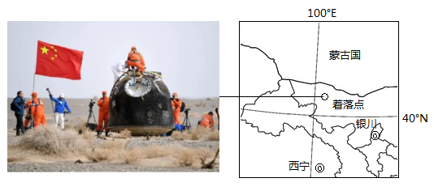
4. 返回舱着陆点位于银川（ ）
A. 东北方 B. 东南方 C. 西南方 D. 西北方
5. 东风着陆场选择在荒漠地区，其主要原因之一是该地（ ）
A. 人烟稀少 B. 水源充足 C. 交通便利 D. 风力微弱
6. 属于着陆点所在省区的传统运动项目是（ ）
A. 游泳 B. 赛马 C. 蹦极 D. 冲浪
读我国某区域简图，完成下面小题。
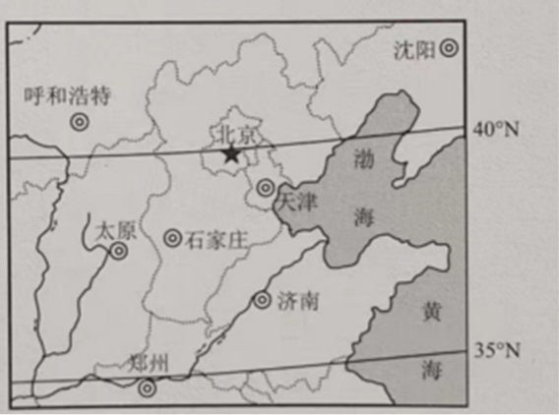
7. 北京市地处（ ）
A. 热带 B. 北温带 C. 北寒带 D. 南温带
8. 北京是我国首都，是党中央和国务院所在地，这体现的城市职能是（ ）
A. 科技中心 B. 经济中心 C. 文化中心 D. 政治中心
9. 北京的传统民居是（ ）
A. 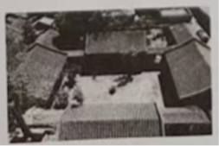 B. 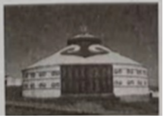 C. 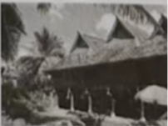 D. 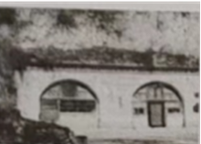
读中东地区示意图（图左）和麦地那气温曲线与降水量柱状图（图右），完成下面小题。
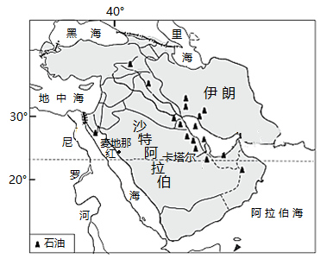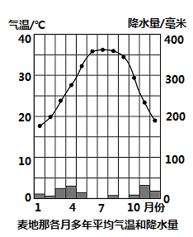
10. 中东地区对世界经济发展影响最大的自然资源是（ ）
A. 铁矿 B. 煤炭 C. 石油 D. 木材
11. 麦地那的气候特征是（ ）
A. 终年炎热干燥 B. 冬季低温少雨 C. 终年温和湿润 D. 夏季高温多雨
12. 图左所在区域农业发展的不利条件是（ ）
A. 光照不足 B. 地形平坦 C. 日温差大 D. 水源匮乏
读澳大利亚人口分布图，完成下面小题。
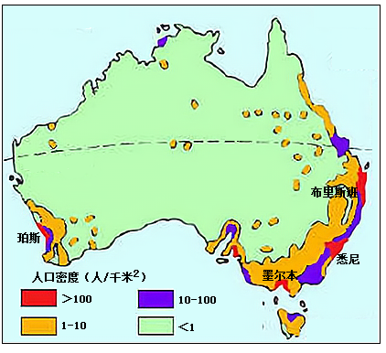
13. 该国人口主要分布在（ ）
A. 东北沿海 B. 东南沿海 C. 西南沿海 D. 西北沿海
14. 该国居民大多是英国移民后裔，其主要人种是（ ）
A. 白色人种 B. 黄色人种 C. 黑色人种 D. 混血人种
15. 该国特有的动物是（ ）
A. 企鹅 B. 熊猫 C. 袋鼠 D. 大象
2021年3月18日，在美国阿拉斯州举行的中美高层战略对话中，中方代表杨洁篪驳斥美国粗暴干涉中国内政行径时表示：“美国没有资格居高临下同中国说话，中国人不吃这一套！”。读美国阿拉斯加州位置示意图，完成下面小题。
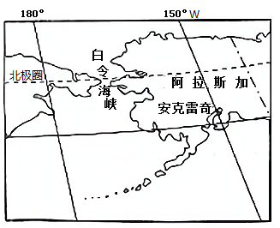
16. 白令海峡沟通了（ ）
A. 北冰洋与大西洋 B. 太平洋与印度洋 C. 北冰洋与太平洋 D. 太平洋与大西洋
17. 中美高层战略对话属于（ ）
A. 南北对话 B. 北北合作 C. 南南对话 D. 南南合作
18. 参与此次对话的中方翻译人员必须精通（ ）
A 法语 B. 英语 C. 日语 D. 俄语
新疆伊若公路（伊宁至若羌）被评为中国最美公路之一。读伊若公路示意图，完成下面小题。
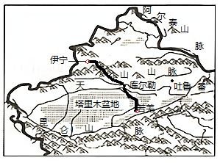
19. 吐鲁番著名的水果有（ ）
A. 菠萝 B. 香蕉 C. 柑橘 D. 葡萄
20. 新疆瓜果甜度高的主要原因之一是（ ）
A. 光照弱 B. 降水多 C. 温差大 D. 风力大
21. 库尔勒至若羌段公路穿越地区的主要（ ）
A. 森林 B. 沙漠 C. 草原 D. 沼泽
为了保护大气环境，截止2021年12月底，全球已有136个国家制定了“碳中和”目标。“碳中和”主要是指二氧化碳排放量和吸收量达到平衡，实现正负抵消，达到相对“零排放”。读巴西某植被分布图，完成下面小题。
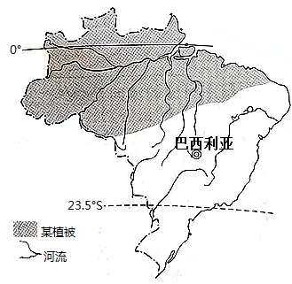
22. 该植被类型（ ）
A. 高山草甸 B. 温带荒漠 C. 热带草原 D. 热带雨林
23. 近年来，该植被在当地遭到严重破坏，这对实现全球“碳中和”的影响是（ ）
A. 难度加大 B. 难度减小 C. 毫无影响 D. 无法确定
湖南是红色资源大省，长沙市辖的长沙县果园镇以田汉故居为核心，修建了田汉文化园。园中的艺术中心推出了党史教育、国歌研学等相关文创产品，在乡村振兴过程中发挥了重要作用。读田汉艺术中心位置示意图（下图），完成下面小题。
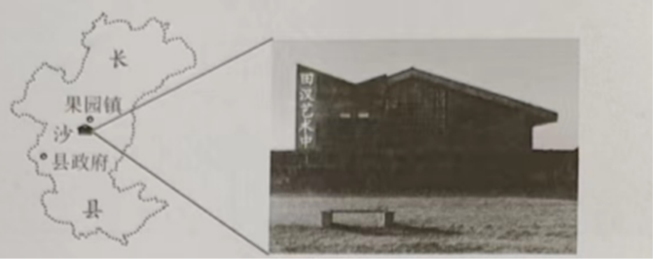
24. 田汉艺术中心属于（ ）
A. 生物资源 B. 矿产资源 C. 旅游资源 D. 气候资源
25. 田汉文化园仅存在于长沙县果园镇，说明其具有（ ）
A 思想性 B. 民族性 C. 艺术性 D. 地域性
二、综合题
26. 某地区在“绿水青山就是金山银山”理念引领下，开展了大规模的退耕还林工程。图为该地区等高线地形图，读图完成下列各题。
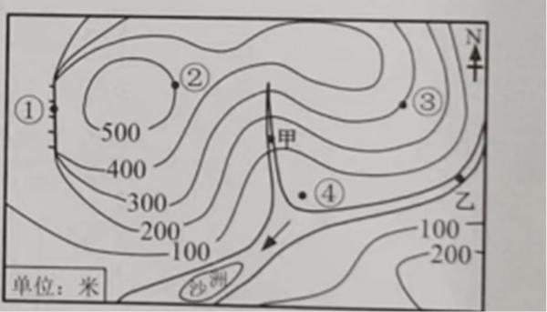
（1）①地的地形是____，②③两地之间的相对高度是____米。①②③④四地中最利于城市形成的是____。
（2）甲、乙两地，水流速度较缓的是____。
（3）近年来，该地区实行大规模退耕还林，由此会导致图中沙洲面积变____。
27. 人口问题对社会经济发展影响巨大。2021年5月，我国放开“三孩”政策，即一对夫妇可以生有三个小孩。结合下表，完成下列各题。
表：2016~2021年我国人口统计数据表
年份 | 2016年 | 2017年 | 2018年 | 2019年 | 2020年 | 2021年
总人口（万人） | 139232 | 140011 | 140541 | 141008 | 141212 | 141260
出生率（‰） | 13.57 | 12.64 | 10.86 | 10.41 | 8.52 | 7.52
死亡率（‰） | 7.04 | 7.06 | 7.08 | 7.09 | 7.07 | 7.18

（1）2016~2021年，我国总人口变化呈____趋势。
（2）2021年我国人口自然增长率为____。
（3）据表说明我国放开“三孩”政策的直接原因。
28. 中老铁路是连接中国云南省昆明市与老挝首都万象的电气化铁路，于2021年12月3日全线通车运营。目前，中国已成为老挝的第一大出口市场。读中老铁路示意图，完成下列各题。
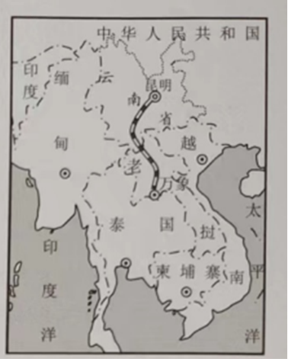
（1）老挝属于____（临海或内陆）国家，导致在经济发展中缺少最廉价的____运输条件。
（2）昆明所在的地形区是____。过桥米线是当地传统名小吃，可推知当地主要的粮食作物是____。
（3）老挝属于经济比较落后的农业国，通过中老铁路，中国从老挝主要进口____（原材料或工业制成品）。
29. 读长江三角洲四大集成电路产业中心分布示意图，完成下列各题。
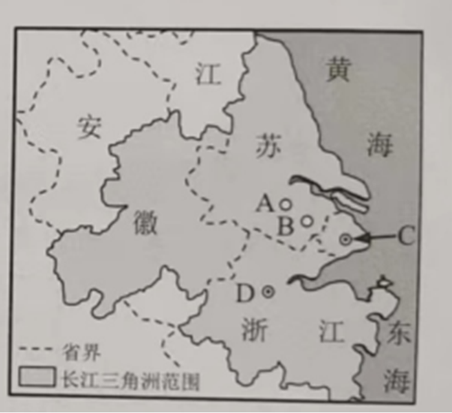
（1）长江三角洲位于我国地势第____级阶梯，其主要地形类型是____。
（2）四大产业中心中，作为长江经济带龙头城市的是____（填字母）。
（3）该地区形成了较为完整的集成电路产业链，说明当地经济发达和____力量雄厚。集成电路产品远销世界各地，依赖的主要运输方式是____运输。
30. 南极地区是研究地理环境的天然实验室，我国已在南极地区建成了四个科学考察站，正在建设罗斯海新站。读我国在南极地区的科学考察站分布示意图，完成下列各题。
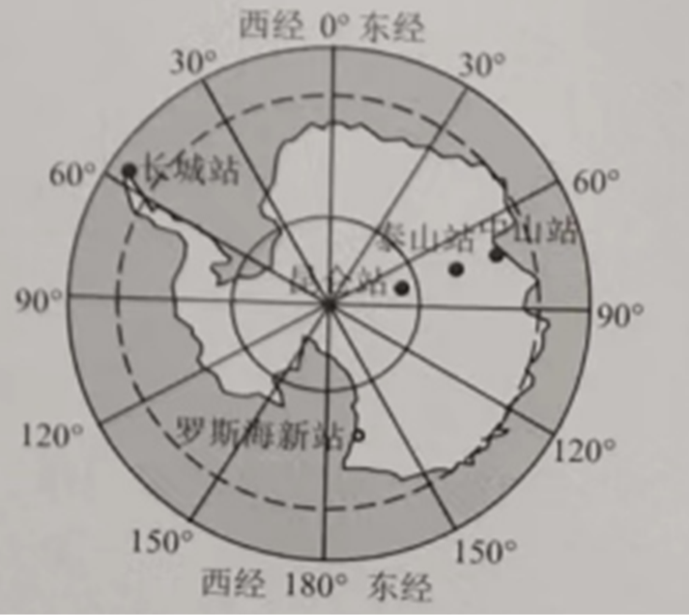
（1）南极地区冰川广布，平均厚度达2000余米，说明南极地区____资源丰富。南极地区又被称为“白色荒漠”，其根本原因是____稀少。
（2）南极企鹅体型肥大，皮下脂肪较厚，有利于____。
（3）我国在南极地区的五个科考站中无极昼极夜现象的是____站，该站位于南极点的____方向。

